Trường THCS Nam Hải GV: Nguyễn Hải Bằng
Tổ KHTN
Ngày soạn: 05/01/2025

Tiết 18: THỰC HÀNH LẬP SỐ THEO DÕI THU CHI CÁ NHÂN
Môn học: Tin Học; Lớp: 7
Thời gian thực hiện: 1 tiết

I. MỤC TIÊU
1. Kiến thức:
- Phác thảo được thiết kế sơ bộ một sổ theo dõi thu chi cá nhân
- Thực hiện được việc tạo lập sổ tính Excel theo thiết kế
- Nhập được một số ô dữ liệu vào sổ và định dạng phù hợp
2. Năng lực:
a) Năng lực chung:
- Năng lực giao tiếp, hợp tác: Trao đổi, thảo luận để thực hiện các nhiệm vụ học tập.
- Năng lực giải quyết vấn đề và sáng tạo: Sử dụng các kiến thức đã học ứng dụng vào thực tế, tìm tòi, phát hiện giải quyết các nhiệm vụ trong cuộc sống.
b) Năng lực riêng:
- Hình thành và phát triển năng lực giải quyết vấn đề.
- Tổ chức và trình bày thông tin.
3. Phẩm chất: Nghiêm túc, tập trung, tích cực chủ động.
II. THIẾT BỊ DẠY HỌC VÀ HỌC LIỆU
1. Giáo viên
- Chuẩn bị bài giảng, máy chiếu, máy chiếu vật thể.
2. Học sinh
- Sách giáo khoa, vở ghi
- Kiến thức đã học.
III. TIẾN TRÌNH DẠY HỌC
1. HOẠT ĐỘNG KHỞI ĐỘNG (MỞ ĐẦU)
- Mục tiêu: Tạo hứng thú học tập cho học sinh
- Nội dung: Hs dựa vào hiểu biết để trả lời câu hỏi
- Sản phẩm: Từ yêu cầu Hs vận dụng kiến thức để trả lời câu hỏi GV đưa ra
- Tổ chức thực hiện: GV giới thiệu và dẫn dắt vào bài
2. HÌNH THÀNH KIẾN THỨC MỚI
Không
3. HOẠT ĐỘNG LUYỆN TẬP
Hoạt động 1: Tìm hiểu mục đích và nhiệm vụ
- Mục Tiêu: Nắm được mục đích và nhiệm vụ thực hành
- Nội dung: HS quan sát SGK để tìm hiểu nội dung kiến thức theo yêu cầu của GV
- Sản phẩm: Hs hoàn thành tìm hiều kiến thức
- Tổ chức thực hiện:

Sản phẩm dự kiến | Hoạt động của giáo viên và học sinh
1. Mục đích và nhiệm vụ  - Mục đích: Tự quản lí tài chính cá nhân có kế hoạch  - Nhiệm vụ: Phác thảo thiết kế và tạo lập một sổ tính Excel phục vụ mục đích lên kế hoạch và theo dõi thực hiện thu chi cá nhân theo tuần | *‌ ‌Bước‌ ‌1:‌ ‌Chuyển‌ ‌giao‌ ‌nhiệm‌ ‌vụ:‌ ‌  GV: Nêu mục đích và nhiệm vụ cho học sinh  HS: Thảo luận, trả lời  *‌ ‌Bước‌ ‌2:‌ ‌Thực‌ ‌hiện‌ ‌nhiệm‌ ‌vụ:‌ ‌ ‌  ‌+‌ ‌HS:‌ ‌Suy‌ ‌nghĩ,‌ ‌tham‌ ‌khảo‌ ‌sgk‌ ‌trả‌ ‌lời‌ ‌câu‌ ‌hỏi‌ ‌  +‌ ‌GV:‌ ‌quan‌ ‌sát‌ ‌và‌ ‌trợ‌ ‌giúp‌ ‌các‌ ‌cặp.‌ ‌ ‌  *‌ ‌Bước‌ ‌3:‌ ‌Báo‌ ‌cáo,‌ ‌thảo‌ ‌luận:‌ ‌ ‌  +‌ ‌HS:‌ ‌Lắng‌ ‌nghe,‌ ‌ghi‌ ‌chú,‌ ‌một‌ ‌HS‌ ‌phát‌ ‌biểu‌‌ ‌  +‌ ‌Các‌ ‌nhóm‌ ‌nhận‌ ‌xét,‌ ‌bổ‌ ‌sung‌ ‌cho‌ ‌nhau.‌ ‌ ‌  *‌ ‌Bước‌ ‌4:‌ ‌Kết‌ ‌luận,‌ ‌nhận‌ ‌định:‌ ‌‌GV‌ ‌chính‌ ‌xác‌ ‌hóa‌ ‌và‌ ‌gọi‌ ‌1‌ ‌học‌ ‌sinh‌ ‌nhắc‌ ‌lại‌ ‌kiến‌ ‌thức‌ ‌
Hoạt động 2: Thực hành
a) Mục tiêu: Rèn kỹ năng sử dụng bảng tính excel
b) Nội dung: HS quan sát SGK để tìm hiểu nội dung kiến thức theo yêu cầu của GV.
c) Sản phẩm: HS hoàn thành tìm hiểu kiến thức
d) Tổ chức thực hiện:
Sản phẩm dự kiến | Hoạt động của giáo viên và học sinh
2. Thực hành  Bài 1. Phác thảo thiết kế sổ tính Excel về tài chính cá nhân  Hướng dẫn: Sổ tính đơn giản ban đầu gồm một trang tính, chứa hai bảng trong hai khối ô khác nhau:  - Bảng theo dõi từng khoản chi theo tuần (Hình 1)  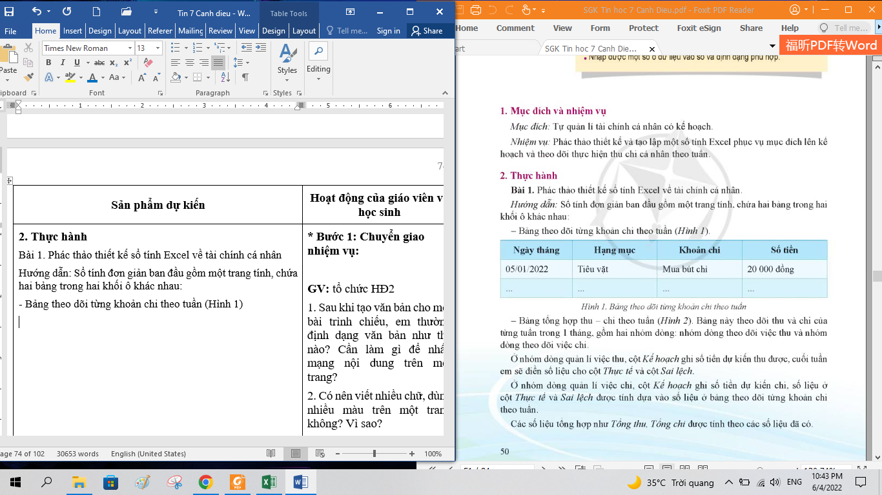  - Bảng tổng hợp thu chi theo tuần (Hình 2)  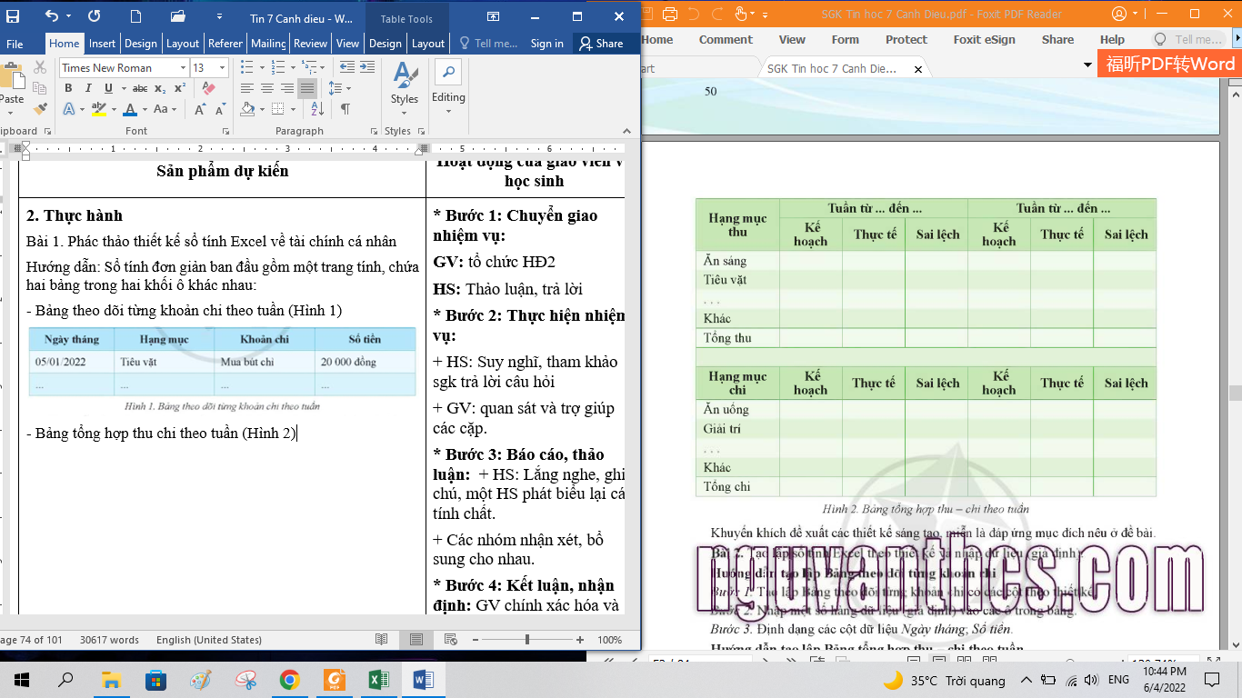  + Ở nhóm dòng quản lí việc thu: cột Kế hoạch ghi số tiền dự kiến thu được, cuối tuần điền số liệu cho cột Thực tế và Sai lệch  + Ở nhóm dòng quản lí việc chi: cột Kế hoạch ghi số tiền dự kiến chi, số liệu ở cột Thực tế và Sai lệch được tính dựa vào số liệu ở bảng theo dõi từng khoản chi theo tuần  + Tổng thu, Tổng chi được tính theo các số liệu đã có  Bài 2. Tạo lập sổ tính Excel theo thiết kế và nhập dữ liệu giả định  Hướng dẫn tạo lập Bảng theo dõi từng khoản chi  Bước 1. Tạo lập Bảng theo dõi từng khoản chi có các cột theo thiết kế  Bước 2. Nhập một số hàng dữ liệu (giả định) vào các ô trong bảng  Bước 3. Định dạng các cột dữ liệu Ngày tháng, Số tiền  Hướng dẫn tạo lập Bảng tổng hợp thu – chi theo tuần  Bước 1. Tạo lập Bảng theo thiết kế  Bước 2. Nhập một số hàng dữ liệu (giả định) ít nhất một tuần vào các ô trong cột Kế hoạch ở phần thu và phần chi  Bước 3. Định dạng các cột dữ liệu liên quan phù hợp với quy ước trong văn bản tiếng Việt | *‌ ‌Bước‌ ‌1:‌ ‌Chuyển‌ ‌giao‌ ‌nhiệm‌ ‌vụ:‌ ‌  GV: tổ chức HĐ2  HS: Thảo luận, trả lời  *‌ ‌Bước‌ ‌2:‌ ‌Thực‌ ‌hiện‌ ‌nhiệm‌ ‌vụ:‌ ‌ ‌  ‌+‌ ‌HS:‌ ‌Suy‌ ‌nghĩ,‌ ‌tham‌ ‌khảo‌ ‌sgk‌ ‌trả‌ ‌lời‌ ‌câu‌ ‌hỏi‌ ‌  +‌ ‌GV:‌ ‌quan‌ ‌sát‌ ‌và‌ ‌trợ‌ ‌giúp‌ ‌các‌ ‌cặp.‌ ‌ ‌  *‌ ‌Bước‌ ‌3:‌ ‌Báo‌ ‌cáo,‌ ‌thảo‌ ‌luận:‌ ‌ ‌  +‌ ‌HS:‌ ‌Lắng‌ ‌nghe,‌ ‌ghi‌ ‌chú,‌ ‌một‌ ‌HS‌ ‌phát‌ ‌biểu‌ ‌lại‌ ‌các‌ ‌tính‌ ‌chất.‌ ‌ ‌  +‌ ‌Các‌ ‌nhóm‌ ‌nhận‌ ‌xét,‌ ‌bổ‌ ‌sung‌ ‌cho‌ ‌nhau.‌ ‌ ‌  *‌ ‌Bước‌ ‌4:‌ ‌Kết‌ ‌luận,‌ ‌nhận‌ ‌định:‌ ‌‌GV‌ ‌chính‌ ‌xác‌ ‌hóa‌ ‌và‌ ‌gọi‌ ‌1‌ ‌học‌ ‌sinh‌ ‌nhắc‌ ‌lại‌ ‌kiến‌ ‌thức‌
4. HOẠT ĐỘNG VẬN DỤNG
a. Mục tiêu: Vận dụng các kiến thức vừa học quyết các vấn đề học tập và thực tiễn.
b. Nội dung:.
c. Sản phẩm: HS vận dụng các kiến thức vào giải quyết các nhiệm vụ đặt ra.
d. Tổ chức thực hiện:
Gv đưa câu hỏi về nhà:
Em hãy trả lời các câu hỏi sau:
- Lệnh nào để thao tác nhanh chọn định dạng số tiền?
- Cần làm gì để định dạng cột số tiền theo cách thông dụng ở Việt Nam?
- Để mở hộp thoại Forrmat Cells cần làm gì?
- Cần làm gì để định dạng ngày tháng theo kiểu Việt Nam?
5. Hướng dẫn học sinh tự học:
- Hướng dẫn học bài cũ:
- Hướng dẫn chuẩn bị bài mới:

